Android端安达证包

概述说明

语言
安达证包apk的语言主要为三种：英文、简体中文和拉丁文。该资源分别放在res/values/strings下的xml文件中。

1.2 币说明
四种加密币：比特币、以太币、瑞波币、安达币
法定数字货币：可选择各个国家或地区主要使用的移动支付方式，例如美国的PayPal，中国的微信等。

1.3 可挖矿的加密币
比特币、以太币、安达币

1.4 安达证包数量要求
安达链钱包上限为100万枚安达币。钱包现有安达币数量X，交易时钱包增加的安达币数量N，交易时钱包减少的安达币数量M。
其中，X大于100万时，拒绝任何交易，并提示钱包现有安达币超出上限；
X小于等于100万时，交易时能够支付出安达币；
X+N大于100万时，拒绝交易并提示；
X+N小于等于100万时，允许交易。

1.5 交接过来的设计需求
- 每个屏幕上的界面都要有英文，中文和拉丁文三种文字共存。英文在上，中文在中，拉丁在下。
- 第一界面只有两个选择挖矿和钱包。钱包种含四种币64M大小。挖矿成功在金币转动到钱包。我们自己的币可以分到0.0001
- Anda 币下。有储蓄，借贷，支付，交易四个功能。
- 它的功能储蓄，兑换，支付，转帐，和积累信用，汇率信息。这些在安达钱包上都体现出来。
- 矿厂和交易所的出现，异化了区块链。我们的系统如何限制它们异化我们的区块链，大家想想。
- 钱包中除五种币（比特币，以太币，瑞波币，安达币，法币）外，再含一个‘通证信用’，信用下两个功能：支付和交易。通证信用是类似于信用卡的功能可透支货币
- 法币中暂时只选择两种：微信和PayPal。paypaI和微信都不需你开发。你可把他们拉入你法币框中，分两个框。即微信框可將微信拉入，PaypaI可进paypa框。微信若涉于页面多。就换成支付宝。
- 安达钱包和交易系统(不可用以太坊。交易系统要具备记录和存储钱包地址，实现共识，和实现钱包对钱包的转token。并且该系统可以布署在任务服务器。只能参考不能用比特币。
- 目前Android端App除了比特币、以太坊以外 ，瑞波币、安达币的交易实现暂时都可在测试网络下运行，上线前将测试网络改为正式网络即可，正式网络暂时都没有测试过，后面需要验证。比特币使用的是coinomi钱包提供的交易api接口；以太坊的交易实现采用了以太坊提供的jar包 web3j和以太坊浏览器etherscan提供的接口实现了交易及查询；瑞波币采用了ripple官网开发者中心提供的api 接口；安达链是使用JsonRpc远程调用安达链公有链系统编写好的接口实现的交易；

1.6 p2p表部分
原p2p表是参照比特币的部分，清除比特币p2p表格的内容，保留格式；每下载（建立）安达证包，安达地址都会广播到所有已下载的安达地址中。

模块
安达证包第一个界面（First_activity.java）：ImageView和TextView用于显示图片以及“安达链”名；此外是三个模块的选择：挖矿、交易、服务

2.1 挖矿
可选择挖矿（MineActivity.java）的加密币是安达币、比特币和以太币。【加密币的挖矿功能暂未实现】

2.2 交易
交易界面包括安达链、通证信用、比特币、瑞波通证、以太坊、法定数字货币六部分币种选择。其中，安达链、比特币、瑞波通证。以太坊和法定数字货币选择显示“建立”和“使用”；通证信用选择显示“支付”和“交易”。

2.2.1 建立
建立又分为 创建新证包 和 恢复证包 两部分（WelcomeFragment.java）
(1)创建新证包
步骤一：显示种子密码，触屏显示新的种子密码（SeedFragment.java）；
步骤二：输入步骤一的种子密码，可选择跳过（RestoreFragment.java）；
步骤三：设置密码保护证包，可选择跳过（SetPasswordFragment.java）；
步骤四：选择币种加入证包，创建完成
卸载apk前，创建新证包步骤一到三只进行一次，其他币种只进行步骤四,可选择是否输入密码；且每种币只能建立一次
(2)恢复证包
输入种子密码——设置密码保护——选择币种加入

2.2.2 使用
  - 安达链
进入“证包使用”界面，支付、交易、储蓄、借贷、兑换BTC、兑换ETH、兑换XRP、兑换法定货币;

支付：
接收：
menu部分：编辑标签、新地址、上传安达证包地址进行验证、设置、Contact support、关于
余额：
显示安达币余额，
menu部分：刷新、签署/验证消息、账户详细信息、Sweep wallet、设置、Contact support、关于
发送：
二维码识别的地址，需要给出提示，证明是安达地址；
手动输入的地址，需要在输入完成后识别并提示是安达地址；
menu部分：空证包、设置、Contact support、关于
  - 通证信用

  - 比特币
直接进入钱包界面
  - 瑞波通证
直接进入钱包界面
  - 以太坊
直接进入钱包界面
  - 法定数字货币

2.3 服务
（AndaServiceActivity.java）
游戏、电商、ABS、公证、AI、大数据、通证信用卡、艺术作品、金融服务、知识产权、影视作品、供应链回溯、打赏、博彩、其他等
【除“游戏”服务设置跳转到游戏列表（AndaGameServiceActivity.java），其他服务均没内容；游戏列表也没内容】

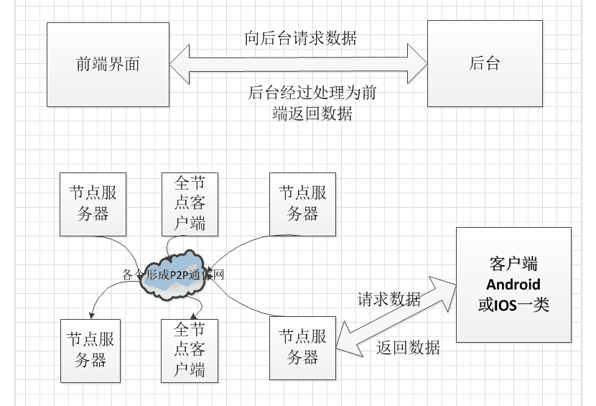

安达钱包Android版运行中出现的问题
- 在创建钱包中，输入恢复种子时（图1），单词输入选择出现（图2和图3）的情况，即选择单词后手动输入部分仍然显示。
发现该问题的手机类型：
型号：魅族MX5 Android版本：5.1 版本号：Flyme 6.3.02A
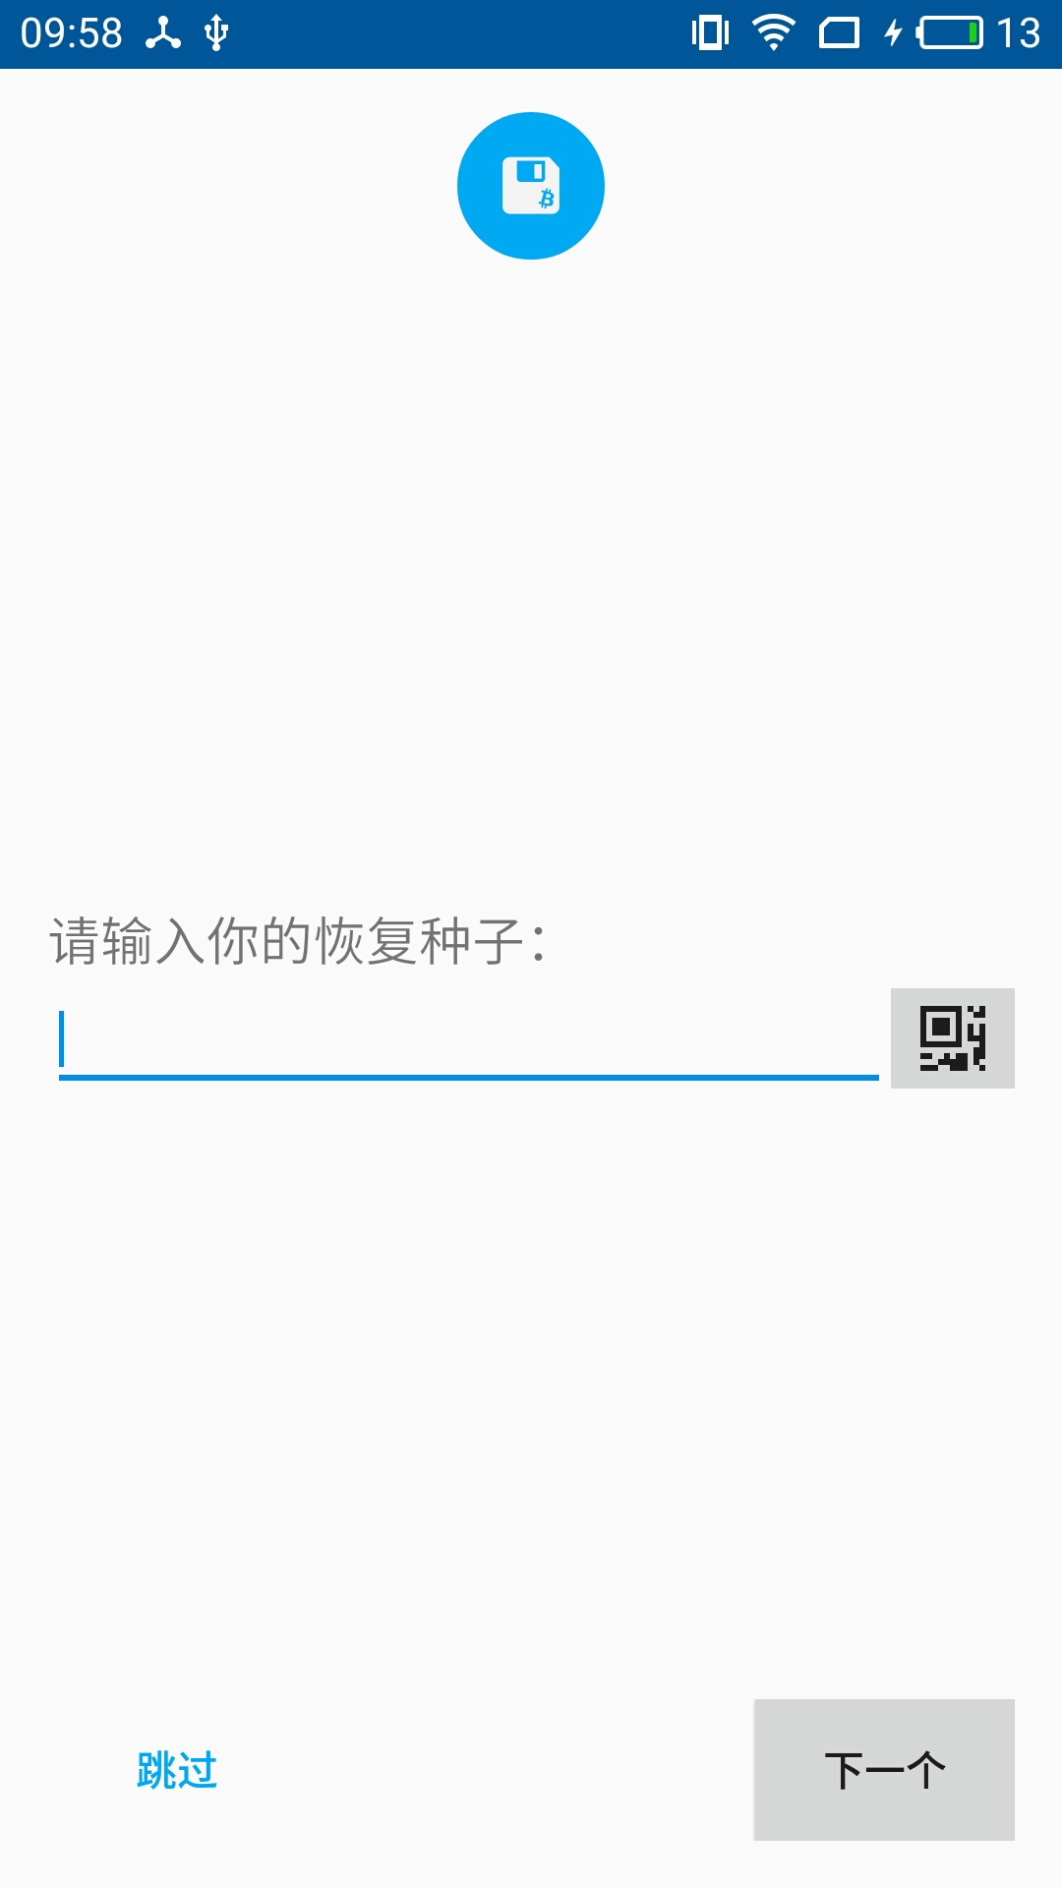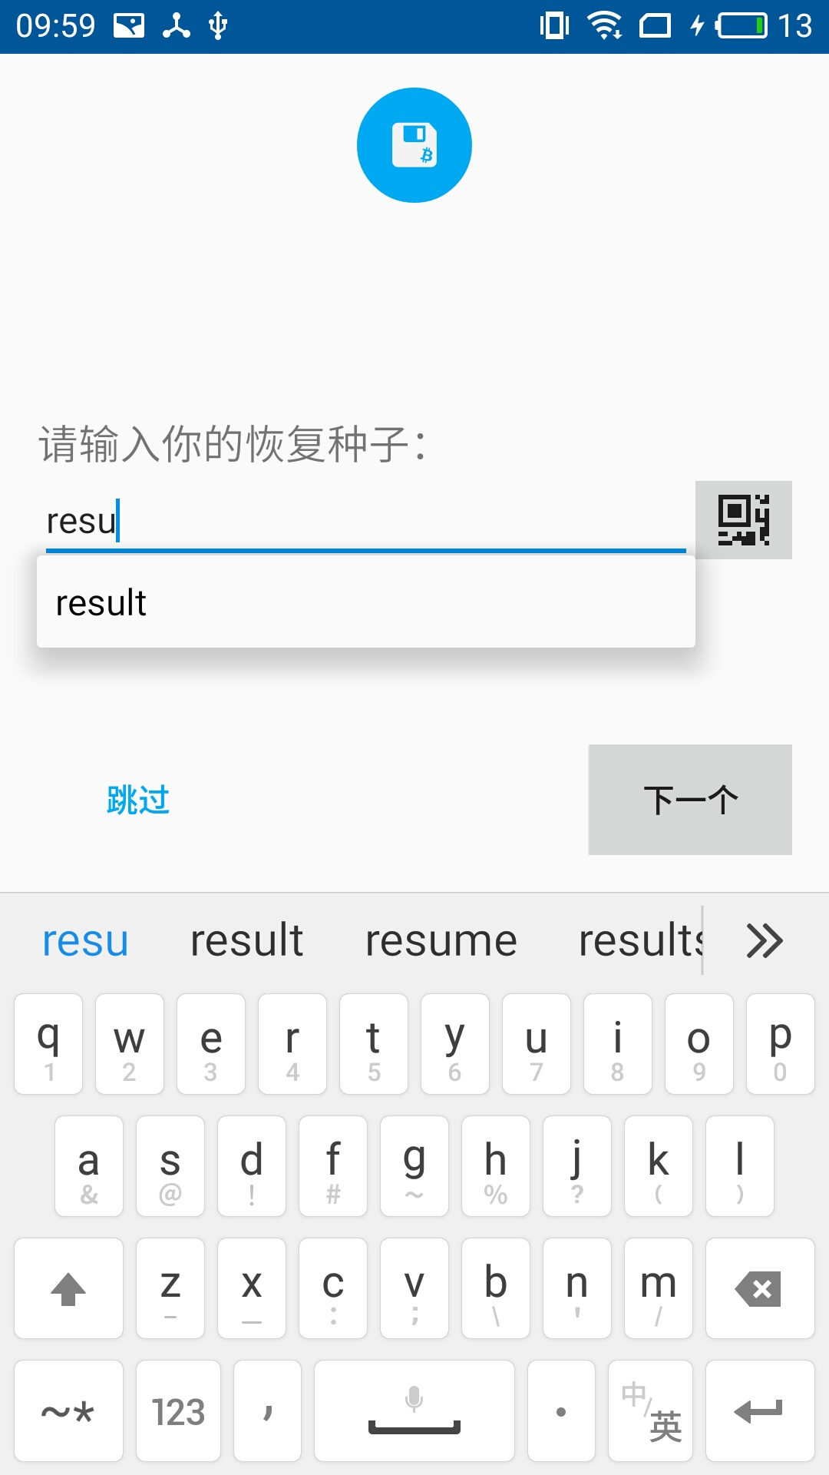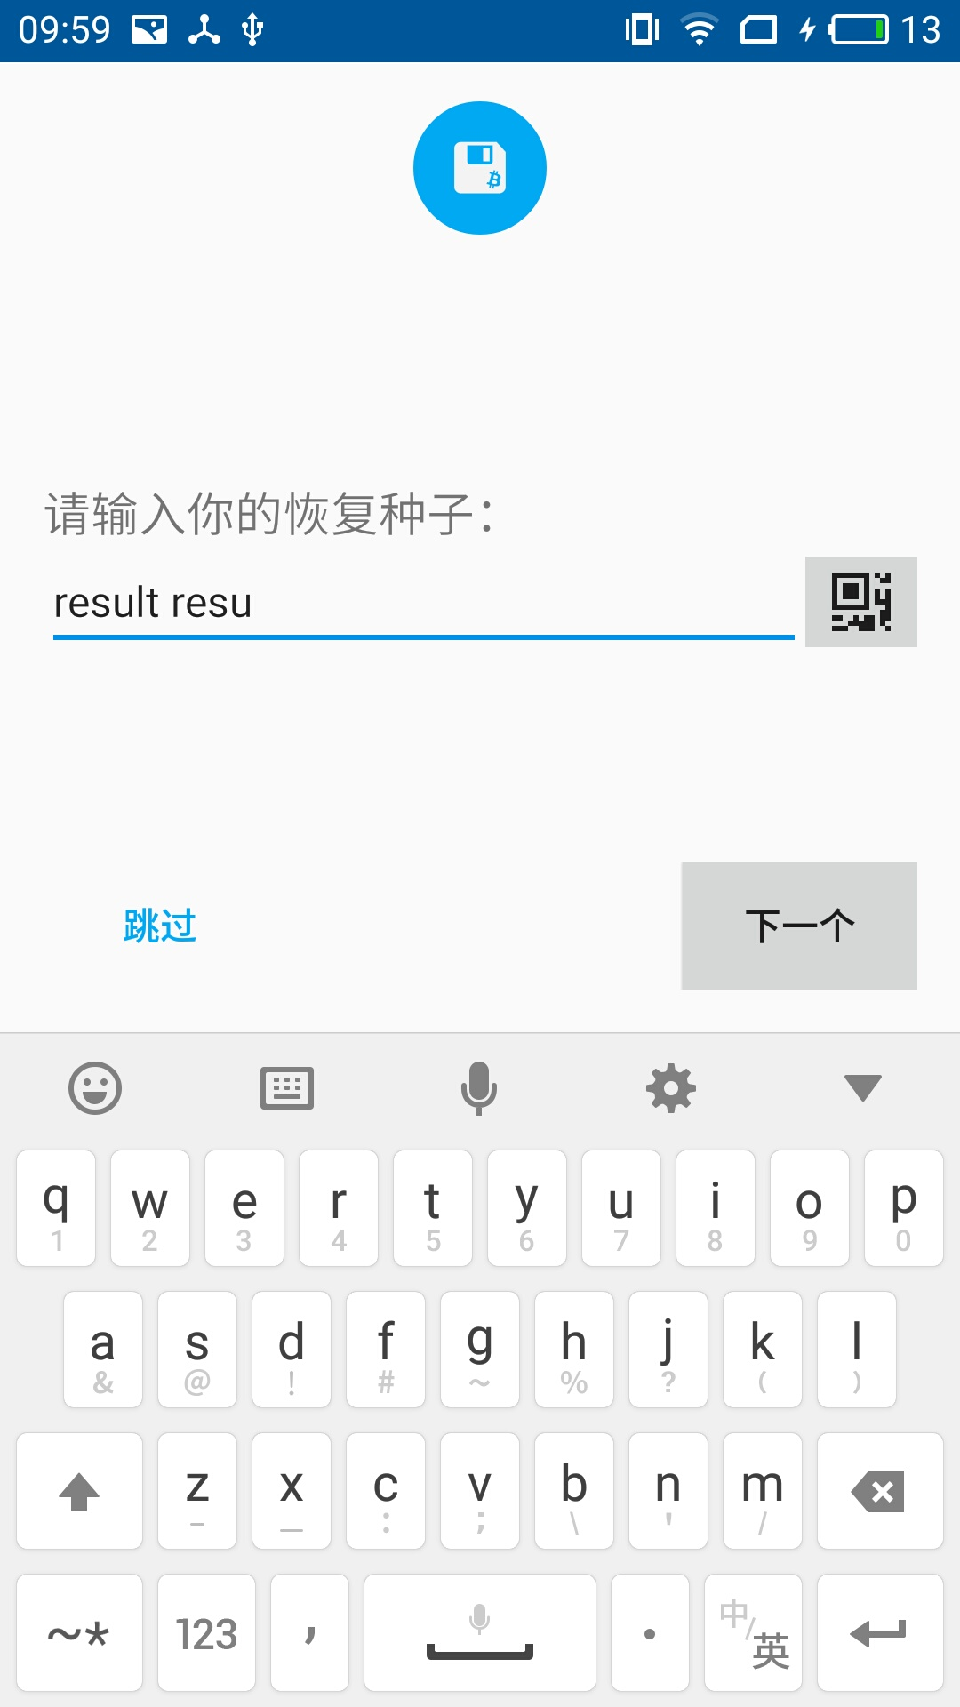
图1
图2
图3
2.瑞波币建立退出且无提示
发现该问题的手机类型：
型号：魅族MX5 Android版本：5.1 版本号：Flyme 6.3.02A

